广东省大学生数学竞赛试卷参考答案(经济管理类)
一、(本题30分, 每小题3分) 填空题
1. 已知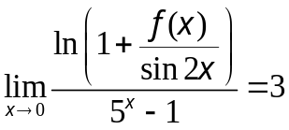, 则极限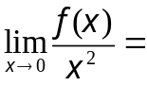 .
解 由已知极限存在可知: 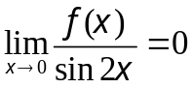, 于是
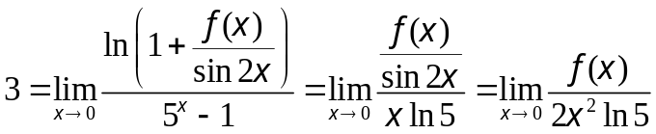, 故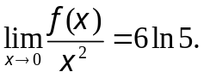
2．设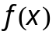对于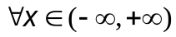满足方程.若在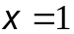取得极值，则它是 .（填极大值还是极小值）
解：答案为极小值.
在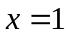取得极值，因此应有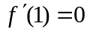，由于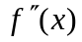存在，因此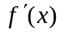是连续的，易求出
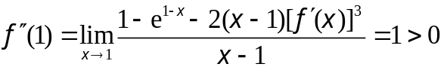，因此为极小值.
3. 极限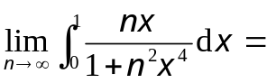 ．
解 令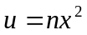，则
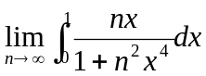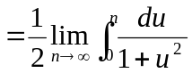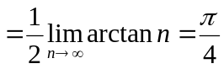．
4. 设函数满足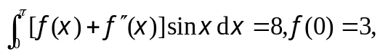 则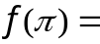_________.
解 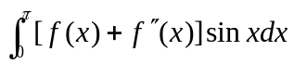
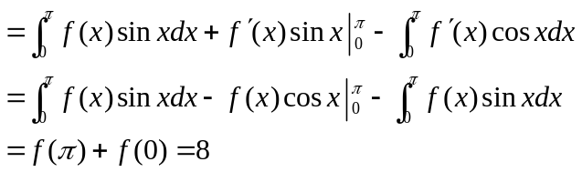
从而 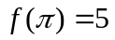.
5．极限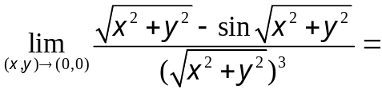 .
解：答案为.
令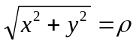，原式=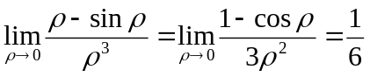.
6. 由方程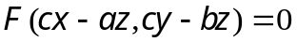确定了函数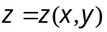, 则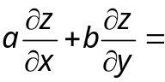 .
解 ,
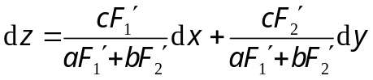,
故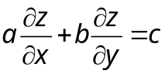.
7.设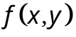可微，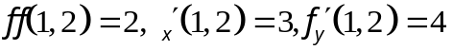，若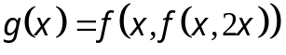，则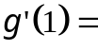 .
应填：47
解
8.设函数连续, 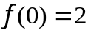, 记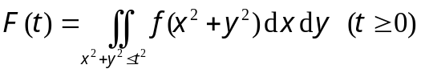, 则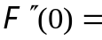 .
解 由极坐标可得
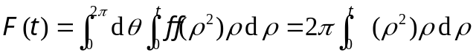, 因连续, 故
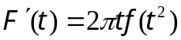, 且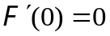,
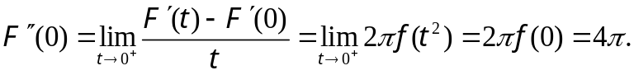
9. 设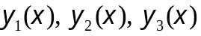是微分方程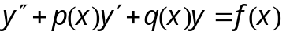的三个不同的解，且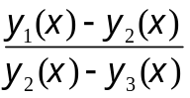不恒等于常数，则微分方程的通解为 .
解 由微分方程解的性质可得 .
10．级数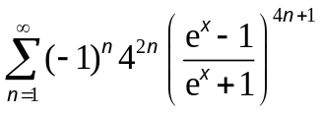的收敛区间为 .
解 答案为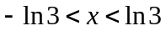.
设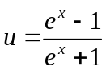，先求幂级数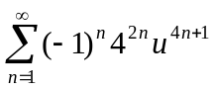收敛半径. 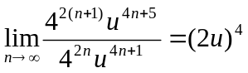，故幂级数的收敛半径为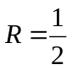，于是原级数的收敛范围由不等式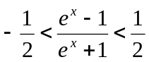所确定，解之得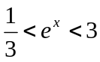.当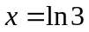时，原级数为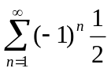；当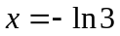时，原级数为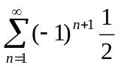，它们的一般项均不以零为极限，故此级数发散，故.
二、（本题10分）设函数具有二阶连续导数，且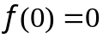, 证明：函数
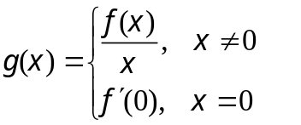
具有一阶连续导数.
解 （1）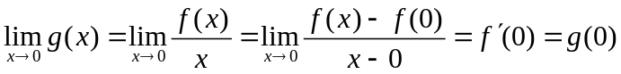，故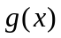在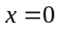点连续
（2）在点的可导性
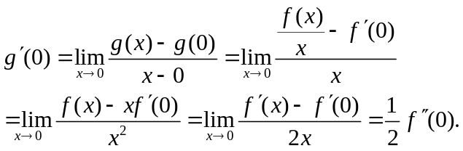
（3）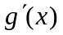的连续性
由（2）可得
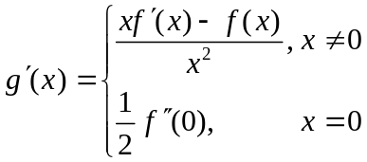
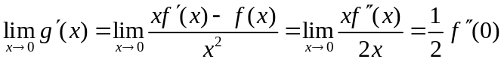, 从而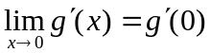，故而在点连续，从而处处连续.
三、（本题10分） 设在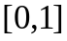上可导, 当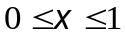时, 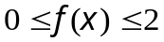; 且对区间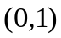内所有有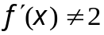, 证明: 在上有且仅有一点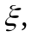 使得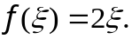
证明 令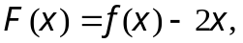 则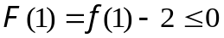, 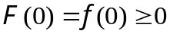. 由连续函数的介值定理可知: 至少存在一点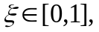 使得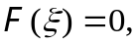 即
倘若还有一点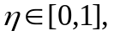 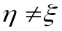, 使得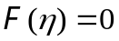, 由罗尔定理可知: 在与之间存在一点, 使得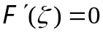, 即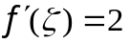, 这与已知矛盾. 故原命题成立.
四、（本题10分）设函数在区间上连续，并设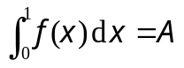，求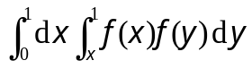.
解：交换积分次序，可得
，
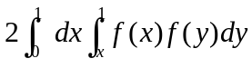
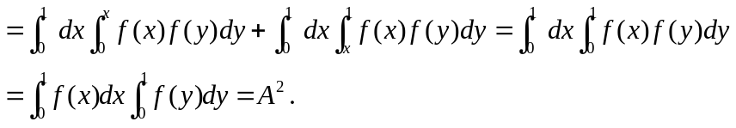
因此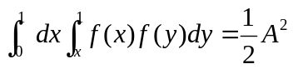.
五、（本题10分）设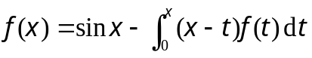，其中为连续函数，求.
解 原方程变形为 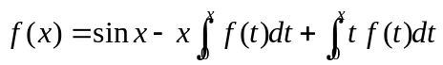，代入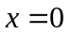得.
两边关于求导得 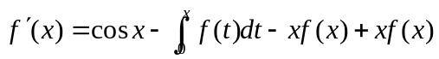，即
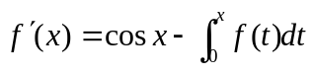，代入得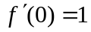.
两边再求导数得：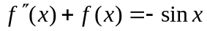，
于是得到微分方程：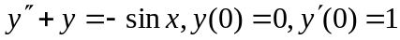.
其特征方程为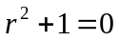，求出对应齐次方程的通解为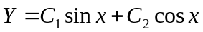
设特解为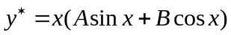带入原方程求出：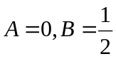.
所以非齐次方程的通解为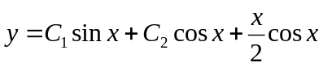，代入初始条件：得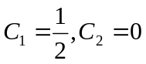，因此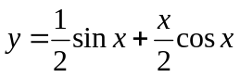.
六、（本题10分）设在区间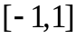上连续且为奇函数, 区域由曲线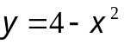与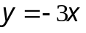、所围成, 求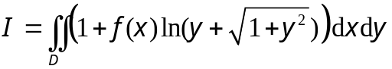.
解 令
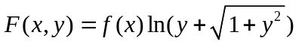，
如图所示，因为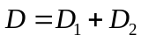．显然，在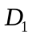上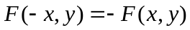；在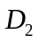上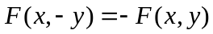．所以
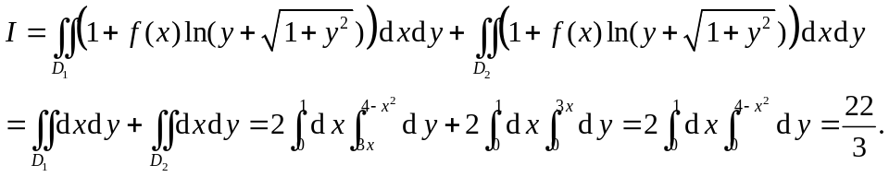

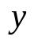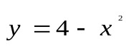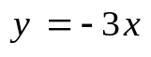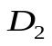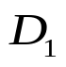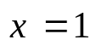
七、（本题10分） 设在区间上有连续导数, 为正整数, 证明:
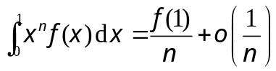 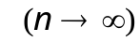.
证明
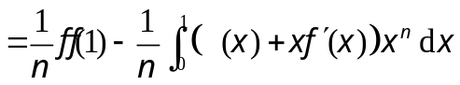
由于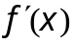在上连续, 所以存在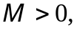 对所有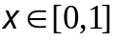, 有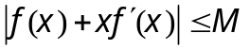, 从而
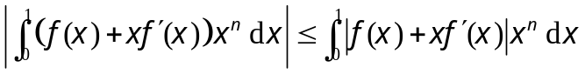
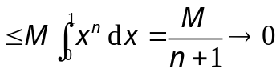 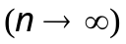.
故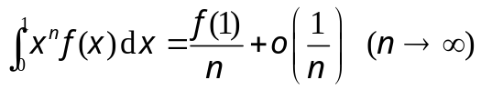.
八、（本题10分） 设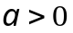, 判别级数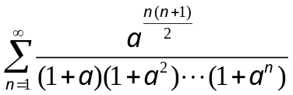的敛散性.
解 （1）设级数一般项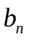，考察
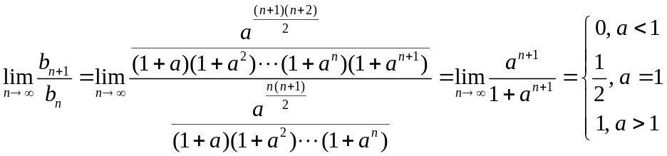
由达朗贝尔判别法知道，当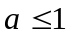时级数收敛。
（2）设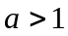
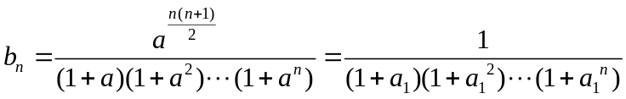，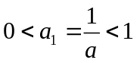
令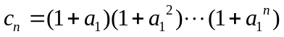，显然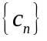单增，下证其有界。
由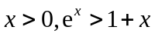可知
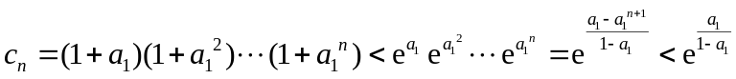，
从而单调有界则其收敛，且其极限介于1与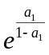之间，从而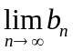存在，其值大于0，从而原级数发散。
综上所述：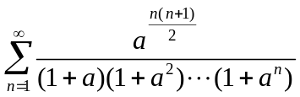当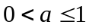时收敛，当时发散.

